Acceder al sistema Gemma con usuario y perfil activo para la funcionalidad modulo Maestro - Adicionales, tomando una Descripcion de la tabla resumen, hacer clic en el enlace Link Descripcion presionar el boton Modificar y Confirmar

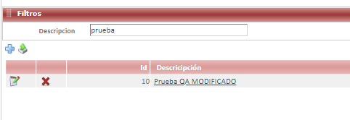

Resultado esperado

Modificacion mediante Link Descripcion, de forma exitosa.

